# Laporan Latihan Praktikum ke-6 Sistem Operasi

## Disusun oleh:

**Muhammad Daffa Abiyyu Muhana | 121140222**

**Kelas RD**



# Program Studi Teknik Informatika

**Jurusan Teknik Elektro, Informatika, dan Sistem Fisika Institut Teknologi Sumatera**

# Lampung Selatan 2023

## BAB I TEORI DASAR

* 1. **Teori Dasar 1**

**File System**

File System (sistem file) atau sistem berkas, merupakan struktur logika yang mengendalikan akses terhadap data yang terdapat di physical disk. Hal ini bermakna bahwa file system merupakan sebuah sistem basis data khusus untuk menyimpan, mengelola, memanipulasi, dan mengambil data dari disk sehingga data yang diinginkan dapat ditemukan dan diakses oleh sistem.

* Windows File System

Sebelum masuk ke file system yang ada di linux, kita akan membahas sedikit file system yang ada di sistem operasi yang lebih populer yaitu Windows. Di sistem operasi windows, dikenal file system bernama NTFS. NTFS (New Technology File System) merupakan file system yang dikenalkan oleh windows sejak Windows NT 3.X yang merupakan file system yang dikembngkan untuk menggantikan sistem berkas FAT, dengan memperkenalkan access control pada berkas dan mendukung ukuran berkas yang lebih besar.

* Linux File System

Di sistem operasi linux juga dikenal beberapa sistem berkas, diantaranya :

Ext2 (2nd Extended)

merupakan sistem berkas paling awal di linux dan masih digunakan hingga saat ini,

Ext3 (3rd Extended)

merupakan pengembangan dari Ext2 yang memperkenalkan beberapa fitur seperti journaling dan data integration,

Ext4 (4th Extended)

merupakan pengembangan dari Ext3 yang mendukung pengalamatan 48-bit sehingga mampu menangani ukuran disk hingga 1.048.576 TB dengan ukuran maksimum sistem file sebesar 16 TB

## Teori Dasar 2

**Linux Directory Structure**

Linux Directory Structure (struktur direktori linux) dikembangkan berdasarkan Filesystem Hierarchy Standard (FHS) yang dikembangkan oleh Linux Foundation[3]. Adapun standar struktur direktori pada sistem operasi linux.

**Access Permission in Linux**

Dalam mengakses, mengubah, dan mengeksekusi sebuah file atau direktori dikenal istilah perizinan akses. Access Permission (izin akses) merupakan core (inti) dari model keamanan yang digunakan pada linux. Izin akses inilah yang mengatur siapa dan bagaimana sebuah file atau direktori dapat diakses.

**User and Group Management**

Dalam sistem operasi linux dikenal istilah user dan group, dalam sebuah group dapat terdiri dari beberapa user, namun sebuah user tidak harus masuk dalam sebuah group (walau sebenarnya setiap user yang dibuat akan menciptakan grup yang berisikan diri mereka sendiri)

**BAB II  
PEMBAHASAN DAN ANALISIS**

## Tugas 1 : Buatlah 3 user, dan masukkan ke dalam 1 group!

**1.1 Buatlah user baru dengan menggunakan perintah adduser [nama user baru].**

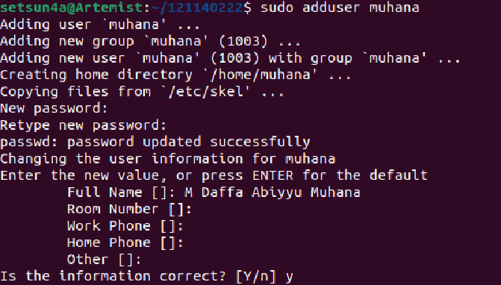

**1.2 Konfirmasi keberadaan user baru dengan menampilkan isi dari file passwd**



## Jika berhasil maka akan tampil informasi terkait user dengan keterangan seperti dibawah

## nama_user:x:uid(userID):gid(groupID):Nama Lengkap,,,:user/direktori: proses_default

**1.3 Masukkan user baru ke dalam grup user saat ini**



## Perintah yang digunakan adalah

## sudo usermod -a -g [nama grup] [nama user baru]

## -a merupakan flag yang berarti append (menambahkan di belakang)

## -G merupakan flag group yang berarti parameter setelahnya adalah nama grup

## Tugas 2 : Buatlah 4 file yang memiliki konfigurasi izin akses sebagai berikut:

## File pertama.

Bagi pemilik file, file bisa ditulis, dibaca, dan dieksekusi

Bagi grup pemilik, file dapat ditulis, dibaca, dan dieksekusi

Bagi user lain, file dapat dibaca dan dieksekusi



## File kedua

Bagi pemilik file, file bisa ditulis, dibaca, dan dieksekusi

Bagi grup pemilik, file dapat dibaca dan dieksekusi

Bagi user lain, tidak memiliki izin apapun



## File ketiga

Bagi pemilik, file dapat ditulis dan dibaca

Bagi grup pemilik, tidak memiliki izin apapun

Bagi user lain, file dapat dieksekusi



## File ketiga

File hanya dapat ditulis dan dibaca oleh pemilik file



## Tugas Bonus

## Buat file bernama belajarBash.sh

## 

## Buat izin file sebagai berikut

Bagi pemilik file, file bisa ditulis, dibaca, dan dieksekusi

Bagi grup pemilik, file dapat ditulis, dibaca, dan dieksekusi

Bagi user lain, file dapat dibaca dan dieksekusi

## 

## Buatlah program bash script yang menampilkan tulisan hello world (tapi saya ganti sama kata lain)

## 

## Eksekusi program dari user pemilik file

## 

## 

## BAB III KESIMPULAN

Dalam sistem operasi Linux, proses adalah program yang berjalan dan membutuhkan input serta menghasilkan output. Input dapat berasal dari keyboard, layar, files, struktur data kernel, atau peralatan I/O lainnya. Output dapat ditampilkan di layar, disimpan dalam files, atau diarahkan ke perangkat I/O lainnya.

Linux menggunakan file descriptor (angka 0, 1, dan 2) untuk berkomunikasi dengan file, yang mewakili standar input, output, dan error. Redirection digunakan untuk mengubah arah file descriptor standar. Pipeline digunakan untuk menghubungkan proses satu dengan proses lainnya, di mana output proses pertama menjadi input proses kedua. Filter adalah utilitas Linux yang memproses input dari keyboard dan menampilkan hasilnya di layar. Contoh perintah filter meliputi grep, wc, sort, cut, uniq, dan sebagainya.

Dengan demikian, kita dapat mengelola input/output, menggunakan file descriptor, melakukan redirection, menghubungkan proses dengan pipeline, dan menggunakan filter untuk memproses data dalam lingkungan Linux.